مسابقة مجمع اللغة العربية الأردني لفن الخط العربي
بالتعاون مع مبادرة (ض)
2022م
يسر مجمع اللغة العربية الأردني أن يُعلن عن مسابقة فن الخط العربي على مستوى المملكة، بالتعاون مع مبادرة (ض) إحدى مبادرات مؤسسة ولي العهد، وفقاً لما يلي :
أولاً: شروط المسابقة:
1- المسابقة محلية (للأردنيين والمقيمين في المملكة الأردنية الهاشمية)، ويمكن لكل من يستطيع تقديم عمل في فن الخط العربي أن يشترك في هذه المسابقة، على أن يكون الاشتراك بشكل فردي.
2- يُسمح للفائزين في الدورات السابقة المشاركة في هذه المسابقة.
3- ألّا تقل سنّ المشارك عن سبعة عشرة عاما.
4- يتم التنفيذ بالحبر والأدوات التقليدية، والورق المقهر ذي الألوان الفاتحة، ولا يسمح باستخدام الحاسوب.
5- عدم إضافة زخارف للوحة، سواءً نباتية أو هندسية أو تذهيب.
6- يلتزم المتسابق بنصوص المسابقة، مع مراعاة سلامة الإملاء في جميع النصوص، إضافة إلى سلامة الشكل وتوزيع الجمل في جميع أنواع الخط، ومناسبة الهوامش حول النص والمسافات بين الأسطر، وللمتسابق حرية توزيع النصّ بما يناسب عمله الفني، على أن يتحقق مفهوم المنهج الأصيل للخط العربي، واتباع القواعد في اعداد اللوحات، وأن تلاحظ حركة انسياب الحبر وحركة القلم على الورق.
7- يسمح لكل مشارك التقدم بلوحة واحدة فقط، ووضع التوقيع عليها، ويجب المحافظة على أناقة اللوحة دون طي أو لف أو تكسير، وتُجرَى التصحيحات عليها حسب الأصول المتَّبعة بعناية فائقة وفي حدود ضيقة.
8- الأعمال المشاركة تكون حقاً للمجمع ، ولـه الحـق فـي عـرض هـذه الأعمـال فـي المعـارض ويمتلـك حقـوق نشرها وطبعها ، ولا تجوز المطالبة بها.
9- يُقر المشاركون في هذه المسابقة أنهم قد قبلوا الشروط الواردة في هذا الدليل.

ثانياً: التحكيم:
1- يتولى مَجمع اللغة العربية الأردني عملية التحكيم والتي تتم بالتعاون مع خبراء من ذوي الاختصاص في فن الخط العربي.
2- يعتمد التحكيمُ الالتزامَ بقواعد الخط العربي وقوة الحرف دون استخدام الحاسوب، إضافة إلى التكوين، والتصميم وحُسن التوزيع.
3- يحق للجنة التحكيم استكتاب بعض الفائزين إذا ارتأت ذلك.
4- يحق للجنة التحكيم حجـب بعـض الجـوائز أو المكافـآت إذا رأت أن الأعمـال المشـاركة لا ترقـى إلى المستوى المطلوب أو لا تتفق مع منهج المسابقة.
5- يحق للجنة التحكيم تقسيم الجوائز حسب ما تراه مناسبا.
6- لا تُـقبـل المشاركة إذا أخلّت بأي شرط من شروط المسابقة.
7- نتائج لجنة التحكيم نهائية وغير قابلة للتغيير.

ثالثاً: جوائز المسابقة:
سيكون توزيع الجوائز المالية للمسابقة على النحو الآتي:
خط النسخ والثلث:
الجائزة الأولى: 800 دينار
الجائزة الثانية: 400 دينار
الجائزة الثالثة: 300 دينار

خط الديواني:
الجائزة الأولى: 600 دينار
الجائزة الثانية: 400 دينار
الجائزة الثالثة: 200 دينار
خط الرقعة:
الجائزة الأولى: 400 دينار
الجائزة الثانية: 250 دينار
الجائزة الثالثة: 150 دينار
بالإضافة إلى الجائزة المالية، يحصل كل فائز/ة على شهادة تقدير توثّق الفوز، كما ستعرض الأعمال الفنية الفائزة ضمن معرض يقيمه المجمع لهذه الغاية على هامش حفل توزيع الجوائز.

رابعاً: خطوط المسابقة ونصوصها:
ستجري المسابقة في أنواع الخطوط التالية:
1- (الثلث العادي والنسخ)
وتُكتب الآيات التالية من سورة البقرة ( بالرسم العثماني ) على أسطر متتالية، بخط "الثلث العادي" دون تركيب بقلم يتراوح عرض سنِّهِ من ( 2-3 ) ملم، وخط "النسخ" يُكتب بقلم لا يتجاوز عرض سنـِّه (1) ملم، حسب النموذج المرفق، ويجب الالتزام بالقياسات المُبينة في الصورة التوضيحية لمخطط الصفحة أدناه:

نص الثلث والنسخ:
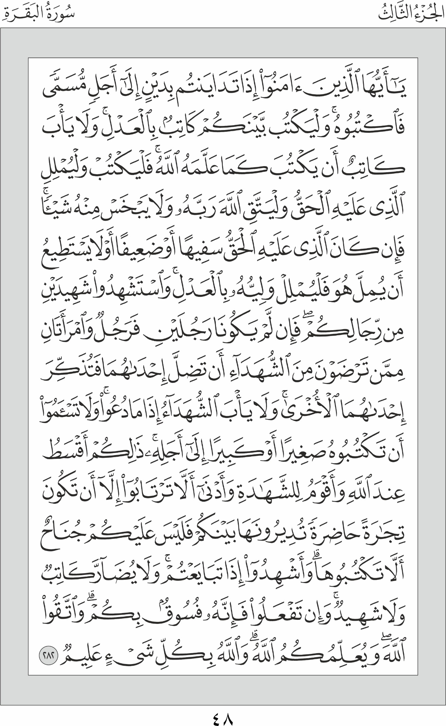
قياسات الصفحة:
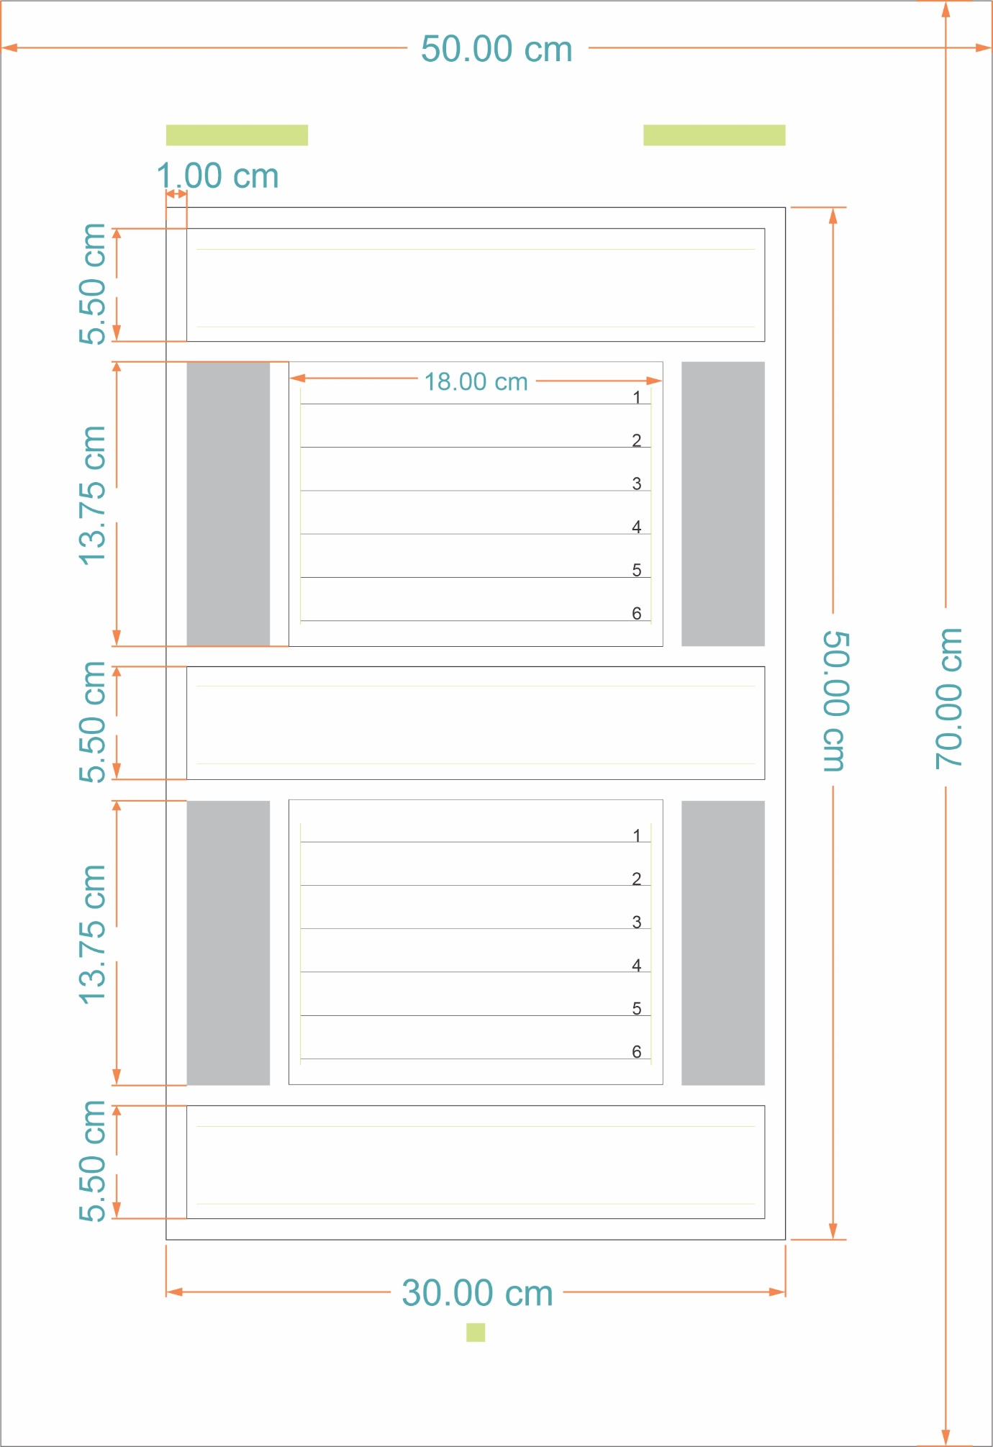
نموذج توضيحي لخطي الثلث والنسخ:
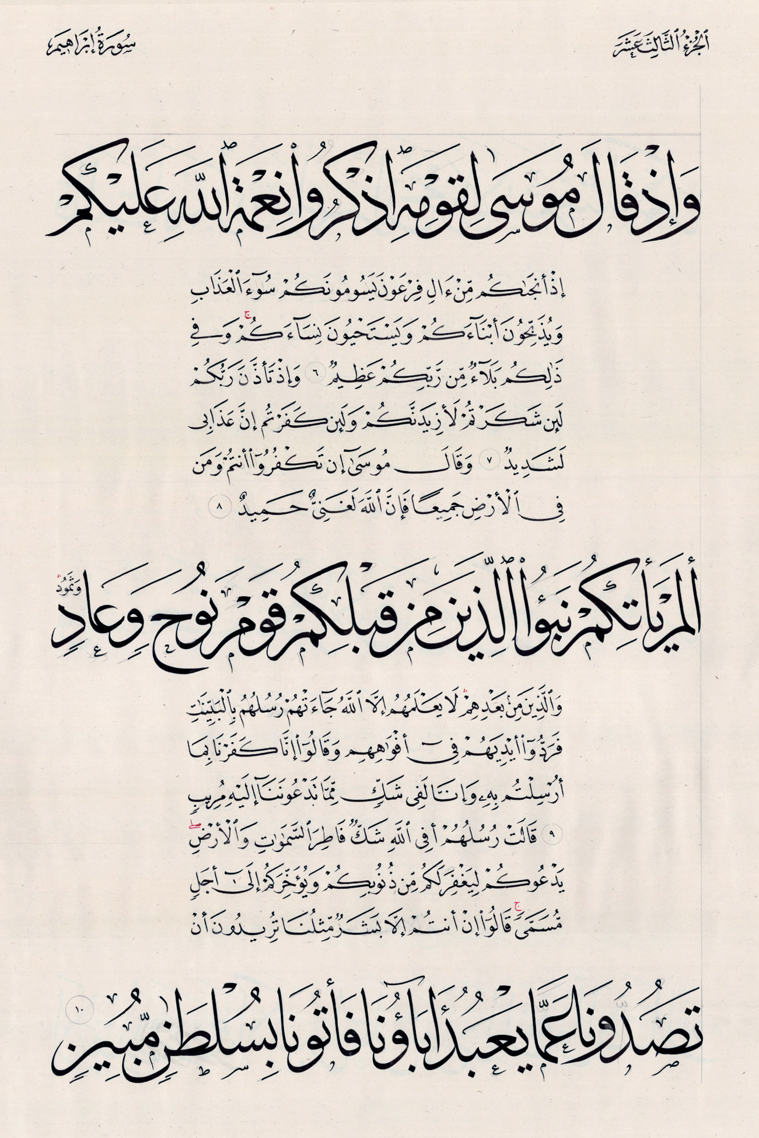
3- الديواني:
يُكتب على أسطر متتالية (طولاً أو عرضاً أو مائلاً) على ورق بقياس ( 60 × 40 ) سم، بقلم لا يتجاوز عرض سنِّه 2 مم، ويجوز دمج صدر البيت مع عجزه دون ترك فراغ بينهما.
نص خط الديواني:

إذا ألقــى الزمــان عليــك شـــرّا وصـار العيــش فـي دنيــاك مــرّا
فـلا تجــزع لحــالـك بــل تـذكــر كـم أمضـيت في الخيـرات عـمرا
وإن ضاقت عليـك الارض يوماً وبـِـتّ تئـِــنّ مــن دنيـــاك قهــــرا
فـــرب الكـــون مـــا أبكـــاك إلا لتعـلمَ أن بعــــد العســــر يســــرا
وإن جـار الزمان عليـك فاصبــر وســـل مــولاك توفيــقا وأجــــرا
لعــل اللــه أن يجــزيــك خيـــرا ويمــلأ قلبـــك المكـسـور صبــرا
وإن شـــنّ البغـــاة عليــك حـرباً وأجـروا مــن دم الأحـرار نهــرا
فـلا تحـــزن فـربــك ذو انتقـــامٍ سيصنـع مـن دم الأبطـال نصــرا
وإن فــرض الطغـــاة عليــك ذلاً فـلا تخضـع وعــش دنيـاك حــرا
وقــل يـا نفـــس لـي ربُ كـريـم سيـسـلـخ مـن ظـلام الليـل فجــرا
وإن جــار الصـديق عليـك ظلماً وقـابــلك الوفــا بُعـــدا وهجـــــرا
فلا تحـزن عليـه وعـش عـزيزاً فقــد كـنت الوفِـي وكفـاك فخـــرا
وإن صَفـَت الحياة عليـك فاحـذر فَـــــرُبَّ بليــــةٍ تأتيــــك غـــــدرا
فكــم مــن متــرفٍ بالمـال فيـهـا فاصبــح يــرتــدي ذلا وفقــــــرا
وكـم فـي النـاس ذا مـلك عظيـمٍ وقــد مــلك الدنـــا بـــراً وبحـــرا
فبَعــدَ العــــز وافـتـــهُ المنــايــا وأُدخــل في ظــلام الليــل قبــــرا
هـي الدنيــــا فـلا تـركـن اليـهـا ولا تجعــل لهــا فـي القــلب قـدرا
ومُــدّ يـــداك للـرحـمـن دومـــاً فربّـــك لــن يـــردّ يــداك صفـرا
للشاعر اليمني عبد الغفور عبد الله

نموذج توضيحي لخط الديواني:
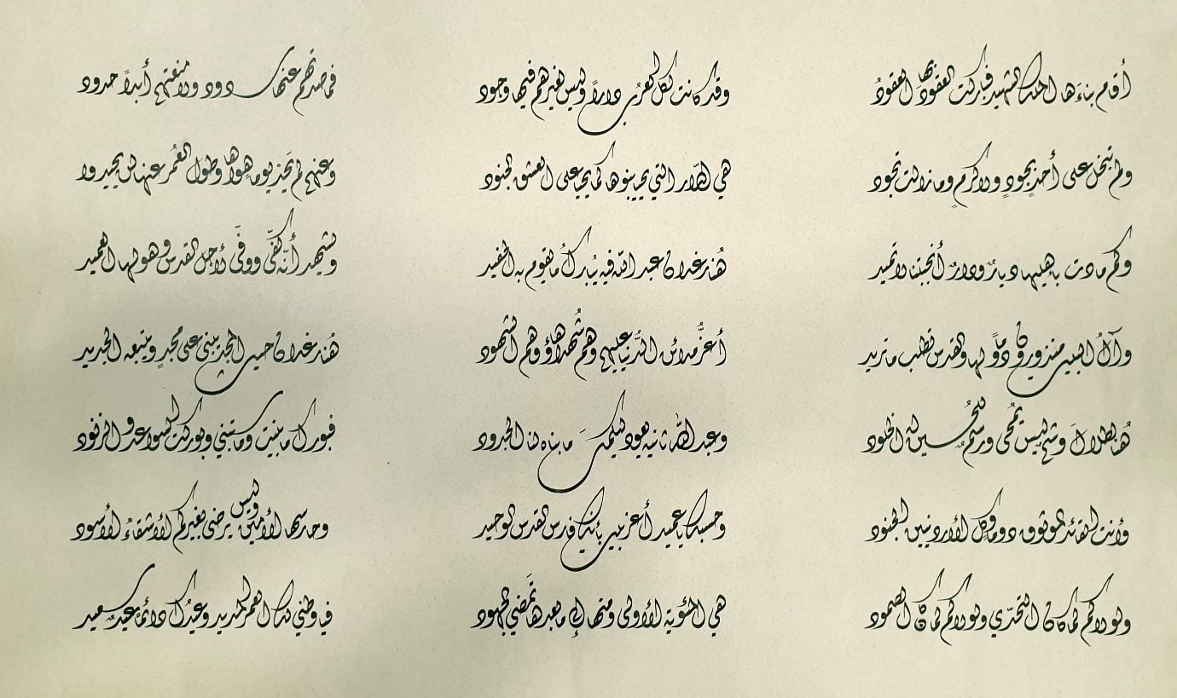

3- (الرقعة): يُكتب على أسطر متتالية (طولاً أو عرضاً) على ورق بقياس ( 70 × 50 ) سم، بقلم لا يتجاوز عرض سنِّه ( 2 ) ملم.
نص الخط الرقعة:
العهدة العمرية
بسم الله الرحمن الرحيم
هذا ما أعطى عبد الله، عمر، أمير المؤمنين، أهل إيلياء من الأمان.. أعطاهم أماناً لأنفسهم وأموالهم ولكنائسهم وصلبانهم وسقمها وبريئها وسائر ملتها.. أنه لا تسكن كنائسهم ولا تهدم، ولا ينقص منها ولا من حيِّزها ولا من صليبهم ولا من شيء من أموالهم، ولا يُكرهون على دينهم، ولا يضارّ أحد منهم، ولا يسكن بإيلياء معهم أحد من اليهود. وعلى أهل إيلياء أن يُعطوا الجزية كما يُعطي أهل المدائن. وعليهم أن يُخرِجوا منها الروم واللصوص. فمن خرج منهم فإنه آمن على نفسه وماله حتى يبلغوا أمنهم. ومن أقام منهم فهو آمن، وعليه مثل ما على أهل إيلياء من الجزية. ومن أحب من أهل إيلياء أن يسير بنفسه وماله مع الروم ويخلي بِيَعهم وصلبهم، فإنهم آمنون على أنفسهم وعلى بِيَعهم وصلبهم حتى يبلغوا أمنهم. فمن شاء منهم قعد وعليه مثل ما على أهل إيلياء من الجزية. ومن شاء سار مع الروم. ومن شاء رجع إلى أهله، فإنه لا يؤخذ منهم شيء حتى يحصد حصادهم. وعلى ما في هذا الكتاب عهد الله وذمة رسوله وذمة الخلفاء وذمة المؤمنين، إذا أعطوا الذي عليهم من الجزية.
كتب وحضر سنة خمس عشرة هجرية.شهد على ذلك: خالد بن الوليد وعبد الرحمن بن عوف وعمرو بن العاص ومعاوية بن أبي سفيان".
نموذج توضيحي لخط الرقعة:
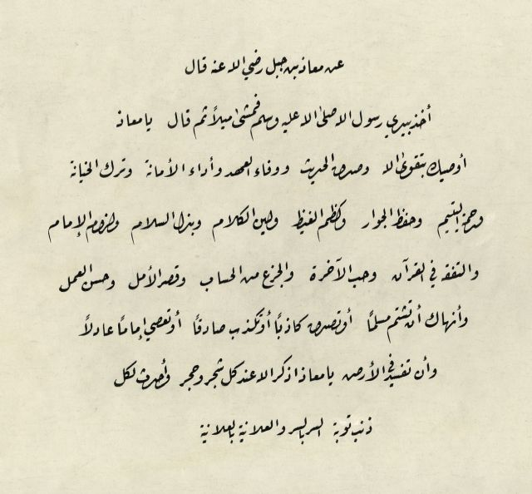

خامساً: التسجيل في المسابقة عبر الرابط الآتي:
https://forms.gle/e2cEhjR7Kfi4q6Xx7
وتسلّم المشاركات باليد بدون إطار، مرفقة بسيرة ذاتية موجزة للمشارك تتضمن الاسم وتاريخ الميلاد والعنوان ورقم الهاتف ومكان العمل إلى العنوان الآتي:
مجمع اللغة العربية الأردني- عمان – شارع الملكة رانيا العبدالله – بجانب مسجد الجامعة الأردنية.

سادساً: البرنامج الزمني للمسابقة:
- آخر موعد للتسجيل وإرسال اللوحات المشاركة : 1 / 11 / 2022م
- حفل توزيع الجوائز : 18/ 12 / 2022م

